一、教案
大班律动 阿拉丁神灯

乐曲：
女友嫁人了新郎不是我
1=B 4/4
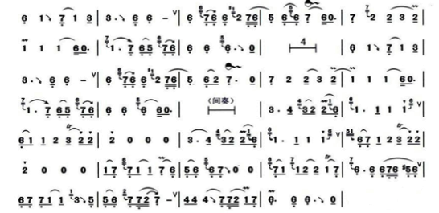

活动目标：
1.感受异域风情的舞曲，尝试用不同的手指动作表现阿拉丁买灯的故事情节。
2.迁移生活中买卖游戏经验，通过观察、比较、语言提示等方法记忆动作。
3.体验买灯游戏中有趣动作交流并感受期待带来的快乐。
活动准备：
经验准备：了解阿拉丁神灯的故事。
物质准备:面纱、手铃数量与幼儿人数相等，PPT、电脑、音乐。
活动过程：
1. 故事导入：
阿拉丁到集市去买灯，一开始他准备出2块钱，卖灯的人不同意，他想：“那就再加一块钱吧。”3块钱卖不卖？还是不行！那就5块钱吧。卖灯人终于同意了，可这盏灯是不是神灯呢？阿拉丁终于决定用擦一擦的方法来试试这盏灯是不是神灯。
2. 感知音乐结构，尝试用动作表现不同的手部动作：
- 教师随乐动作，幼儿初步感受音乐。
师：阿拉丁刚才买灯的时候，分别出了哪些不同的价格？
- 教师随乐动作，引导幼儿进一步感受2、3、5块钱动作的不同。
师：2块钱怎么出的？3块钱怎么加的？5块钱又怎么出？
- 教师出价格，幼儿重点练习出2、3、5块钱的不同手部动作。
3. 进一步感知动作，玩神灯游戏：
- 教师带领幼儿随表演。
师：现在我们跟着音乐一起来试一试。
- 创设买灯场景，教师带领幼儿随乐动作。
师：我想带小助手一起去集市上买灯，看这里有一家卖灯的店！
- 教师带领幼儿起立随乐动作。
- 配班教师扮演卖灯的人，教师带领幼儿游戏。
- 配班教师和个别幼儿一起扮演卖灯的人，教师带领幼儿游戏。
师：听说这家店出现了神灯，生意一下子就火爆了起来，卖灯人生意太好，需要收一个徒弟帮他一起卖灯，谁愿意？
- 个别幼儿扮演卖灯的人，教师带领幼儿加入魔法手铃游戏。
- 加入面纱重复游戏。

动作建议及玩法建议：
主旋律：（相同的乐段共重复3次）
第一乐段（出2块钱），第二乐段（出3块钱），第三乐段（出5块钱）
尾奏：同意卖灯，同意卖灯（两手握拳交替在胸前转圈），快挑一盏，快挑一盏（拍手），就是他（造型，挑选买灯的人）。

二、活动层次
《阿拉丁神灯》活动层次梯级：
挑战5 循环游戏
挑战4 T1+S1扮演店主，其他幼儿加入手铃游戏
挑战3店主出现（配教扮演）
挑战2 全体幼儿在圆圈上走动进行选灯游戏
挑战1+游戏1一名幼儿参与选灯游戏
音乐 坐在座位上，练习出不同价格的本领
动作 明确买灯时2、3、5块钱不同上肢动作
故 事

